**Фоторепортаж о проведении спортивного развлечения**

**в рамках празднования Дня защитников Отечества**

**с детьми старшего дошкольного возраста**

**«Сильные. Быстрые. Ловкие»**

Провела: Токарева Л.Е., инструктор по физической культуре

Цель: Формирование культуры двигательной активности у детей дошкольного возраста.

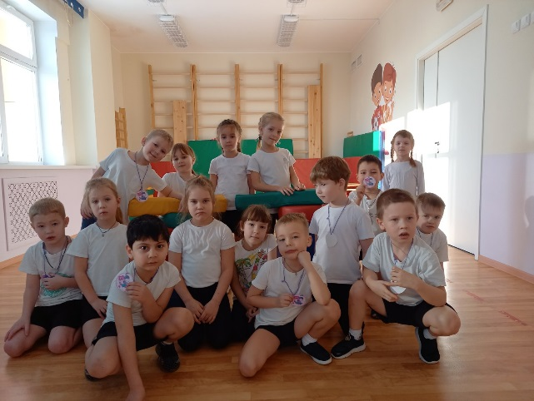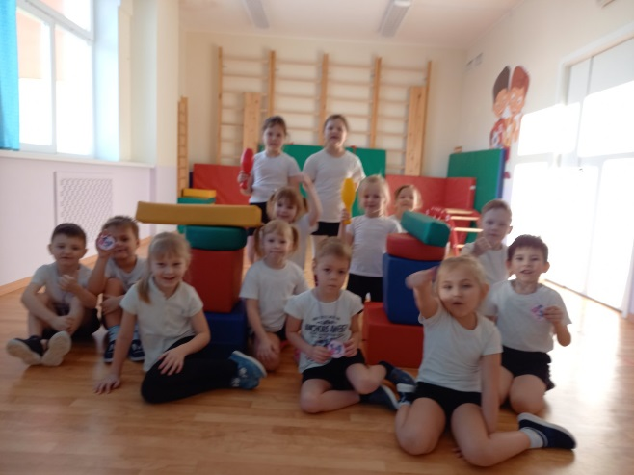

**гр. № 7 гр. № 6**

С праздником вас всех, спортсмены,  
С Днем защитника страны,  
Ваши громкие победы,  
И рекорды нам нужны.  
Пожелать хотим успехов,  
Чтобы ждал вас пьедестал,  
Чтобы каждый чемпионом  
В спорте и на личном стал.  
Силы вам, добора, удачи,  
Пусть сбываются мечты,  
Дотянуться вам желаем  
Всем, ребята, до звезды.

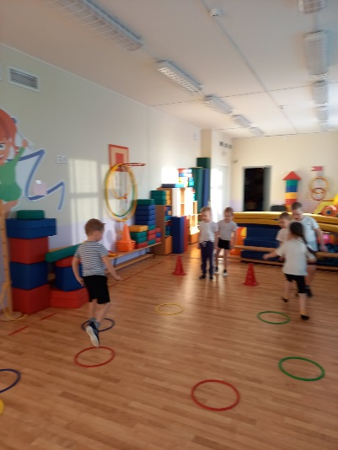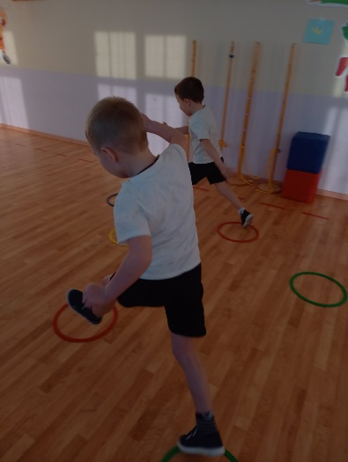

**гр. № 5 гр. №7**

**Эстафета «Болото»**

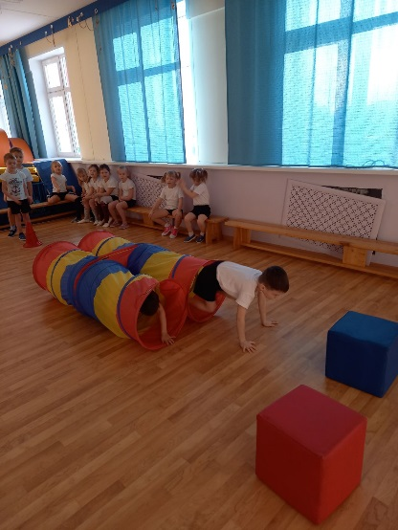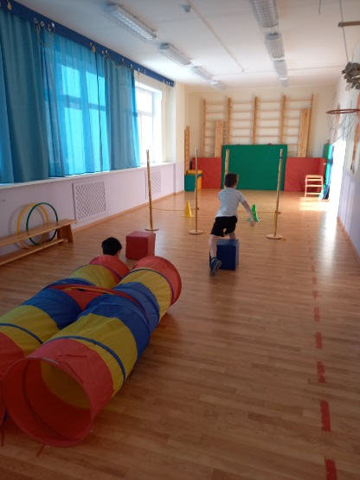

**гр. № 6 гр. № 7**

**Эстафета «Разведчики»**

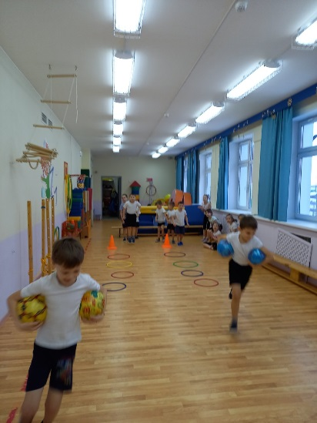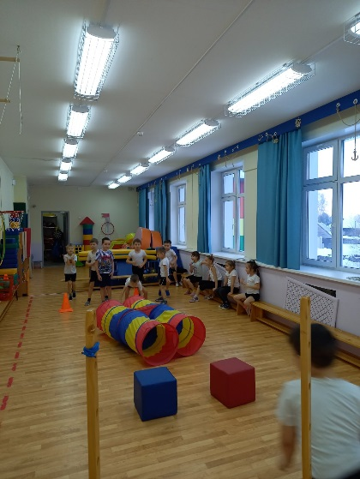

**гр. № 8 гр. № 8 Эстафета « Донеси боеприпасы» Эстафета «Важное донесение»**

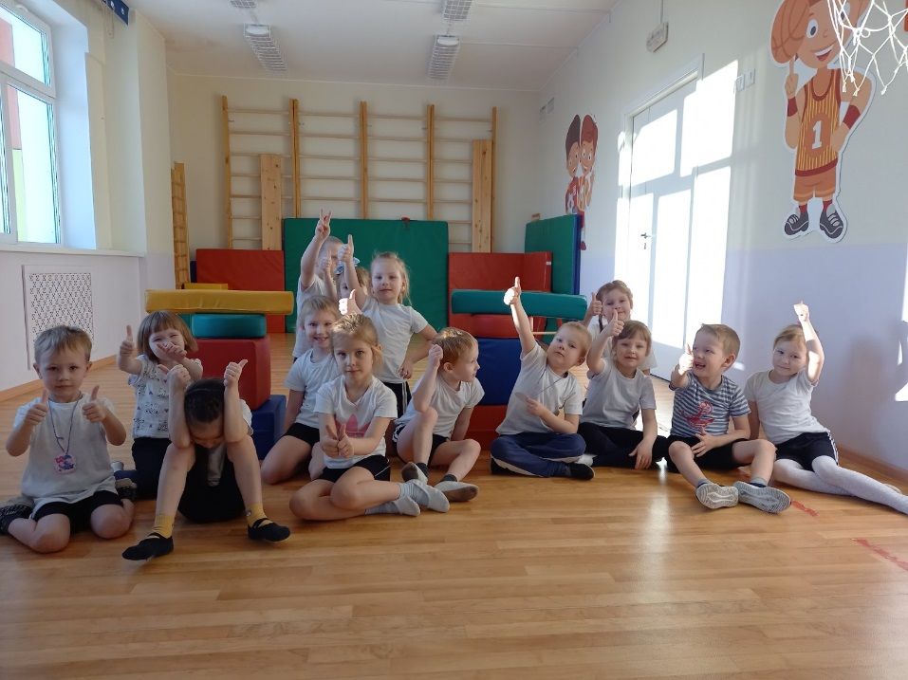

**гр. № 5**

**«Мальчишки наши - классные!»**

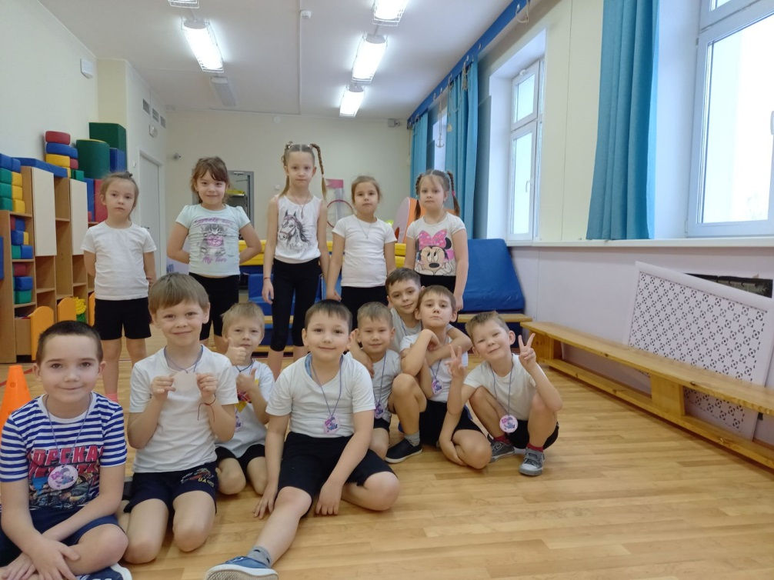

**гр. № 8**

**Будущие защитники Отечества – это наши мальчишки!**